Муниципальное Автономное Дошкольное Образовательное Учреждение
«Детский сад №18 г. Челябинска»

Конспект интегрированного занятия
по реализации
Порциальной образовательной программы
дошкольного образования
«От Фрёбеля до робота: растим будущих инженеров»
Тема «Сельскохозяйственный транспорт - Трактор»

Подготовила воспитатель:
Болотина Елена Викторовна

2022 г. Челябинск

Конспект интегрированного занятия по конструированию для детей подготовительной группы. Тема «Сельскохозяйственный транспорт - Трактор»

Цель: Создание условий для закрепления представлений детей о конструировании из спичечных коробков.
Задачи:
Образовательные:
- Знакомить детей с приёмами конструирования из бросового материала (спичечные коробки)
- Учить совместному конструированию;
- Расширять представление о тракторах разного назначения.
Развивающие:
- Развивать умения планировать этапы, распределять обязанности, согласовывать действия, оценивать результат работы;
- Развивать умение использовать созданные поделки в играх-макетах и ролевых играх;
- Развивать представления о свойствах материалов для конструирования;
- Развивать навыки конструирования по инструкции.
Воспитательные:
- Воспитывать усидчивость, самостоятельность, аккуратность, умение работать коллективно.
Материал демонстрационный: игрушечные трактора, иллюстрации «Сельскохозяйственные машины»
Раздаточный материал : спичечные коробки, цветная бумага, клей, ножницы, салфетки, заготовки колёс. Предварительная работа: Рассматривание иллюстраций с изображением различных видов транспорта, отгадывание загадок.

Ход занятия
В: Ребята послушайте:
Стихотворение Я. Акима.
ХЛЕБ
Пашут каждую весну, поднимают целину, сеют, жнут, ночей не спят.
С детства знай, как хлеб растят.
Хлеб, батоны, булки не добудешь на прогулке.
Люди хлеб в полях лелеют, сил для хлеба не жалеют.
В: Хлеб нужен каждому человеку. Откуда берётся хлеб?
Дети: его выращивают в поле.
В: В сельском хозяйстве основополагающим является труд хлебороба.
Труд людей взаимосвязан и направлен на пользу всего народа, всякий труд почётен.
Ребята скажите, а что помогает человеку выращивать хлеб ? Дети: Сельскохозяйственные машины
В: Вот посмотрите иллюстрации, на которых изображены сельскохозяйственные машины.
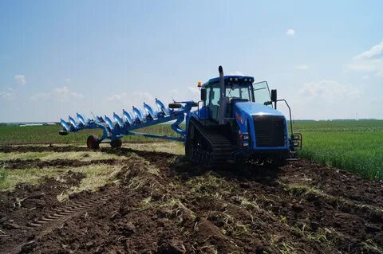
Весной в поле выходит трактор, который ведёт тракторист. Как вы думаете, что делает тракторист в поле?
Дети: Тракторист в поле готовит землю для зерна. Её надо вспахать.
В: Правильно. Землю надо разрыхлить – приготовить мягкую и тёплую пастель. Готовить землю нужно быстро. После вспашки земли на поля вышли сеялки (рассматриваем картинку).
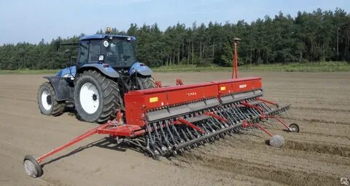
Ребята, а для чего выходят сеялки на поля?
Дети: Чтобы посеять зерно.
В: Правильно. Сеялка сеет несколько рядов сразу, зёрна падают в землю ровно. Поля у нас огромные, поэтому только с помощью специальных сельскохозяйственных машин можно быстро засеять поля.
Идёт время, зёрна прорастают из земли, появляются всходы, и вот уже все поля в золотых колосьях. Приближается пора уборки урожая, стали колосья золотыми, созрела пшеница. Нужно быстро собрать урожай, иначе колоски могут осыпаться и зёрна упадут на землю.

Загадка:
Хлеб наливается зерном
Тяжёлым, урожайным,
И солнечным погожим днём
В поля идут ….комбайны
Воспитатель: комбайном управляет…

Дети: Комбайнёр.
В: Комбайн срезает колосья, обмолачивает – отделяет зёрна от колосьев. Спешат комбайнёры собрать урожай пока погода хорошая. Комбайнёры, как и трактористы, работают и днём и ночью. И собираются золотые горы зерна.

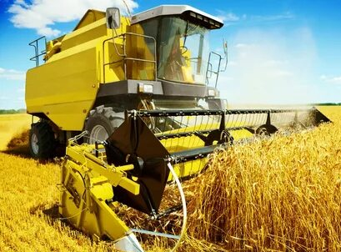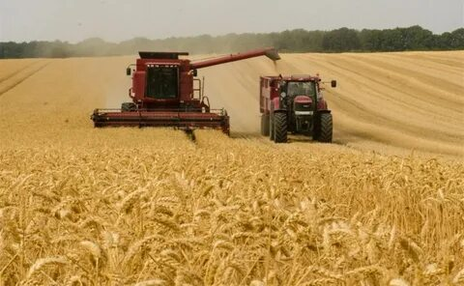

В: Давайте рассмотрим трактор – из чего он состоит.

Дети: У трактора четыре колеса: два передних колеса маленькие, два задних - большие, есть кабина для тракториста, прицеп, навесное оборудование.
В: Из каких материалов можно сконструировать трактор?
Дети: Из разного конструктора.
В: А мы сегодня будем конструировать из пустых спичечных коробков.
В: Чтобы наши пальчики хорошо работали – разомнём их.

Физкультминутка:
Едем, едем мы пахать.
Вспашем огороды
Нажимаем на педаль
Смотрим пристально мы вдаль
Вот вспахали – красота!
Сеять мы сейчас начнём.
А осенью урожай мы уберём.

Практическая часть.
Правила техники безопасности: Как мы пользуемся ножницами?
В: Нам понадобится:
- пять спичечных коробков;
- клеящий карандаш;
- ножницы;
- простой карандаш;
- кисточка;
- цветной двухсторонний картон;
- цветная бумага.
Основа трактора состоит из двух крышек и коробки.
Верх коробочки смазываем клеем и вставляем в крышки и задвигаем.
Передняя часть делается из двух крышек спичечных коробок, склеиваем их
между собой.
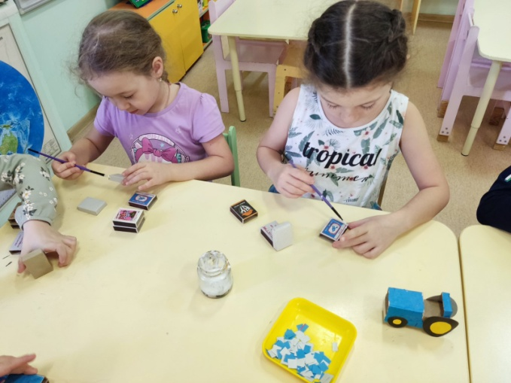
Одну крышку разрезаем.
Приклеиваем большую часть крышки (это корпус трактора.)
Смазываем клеем коробочку внутри и приклеиваем в вертикальном положении.

Обклеиваем трактор цветной бумагой синего цвета.

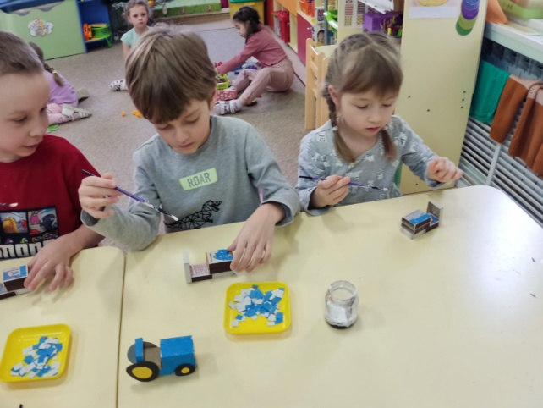
Вырезаем из картона колёса для трактора и руль.
Желтые кружочки наклеиваем на черные колёса.
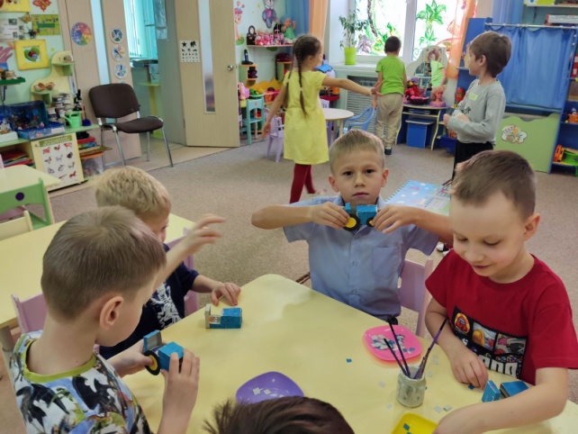
Сворачиваем в трубочки две бумажные полоски для трубы и руля.
Колёса, руль, трубу приклеиваем к трактору.
Наш трактор готов.
Рефлексия:
В: Скажите, Вам понравилось наше занятие?
- С какими трудностями вы столкнулись?
- Как вы с ними справились?
- Что вам показалось самым легким?
- Подумайте и скажите, чему вы сегодня научились?
Воспитатель обращает внимание детей на то, что работа удалась благодаря дружной совместной работе и старанию каждого из них.

